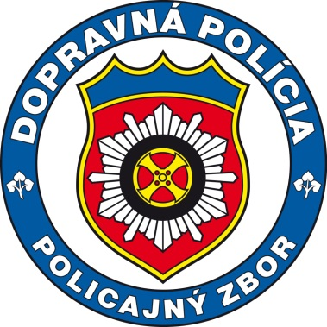
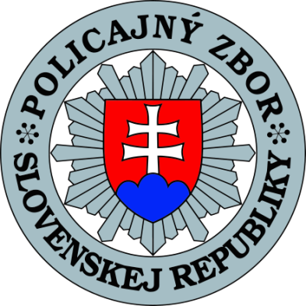
Narazili ste niekomu do vozidla?
Neodchádzajte z miesta udalosti !!!

V prípade, že k takejto udalosti v cestnej premávke došlo, majte na pamäti, že ste povinný splniť si zákonom
stanovené povinnosti:
- bezodkladne zastaviť vozidlo,
- preukázať svoju totožnosť inému účastníkovi udalosti v cestnej premávke
- poskytnúť údaje o poistení vozidla
- vyplniť a podpísať tlačivo zavedené na zabezpečenie náhrady,
vzniknutej škody podľa osobitného predpisu
- zdržať sa požitia alkoholu, alebo inej návykovej látky,
- urobiť vhodné opatrenia, aby nebola ohrozená bezpečnosť alebo plynulosť cestnej premávky.
Ak účastník takejto udalosti v cestnej premávke (škodovej udalosti) spôsobil hmotnú škodu osobe, ktorá sa nenachádza vo vozidle (napr. odstavené vozidlo), je povinný o tom túto osobu bezodkladne upovedomiť a splniť si vyššie uvedené povinnosti účastníka škodovej udalosti. K zabezpečeniu vyrozumenia vodiča (držiteľa) poškodeného vozidla môžete využiť aj informačné služby nákupného centra, usporiadateľa kultúrno-spoločenského podujatia, prípadne iného podujatia kumulujúceho účastníkov cestnej premávky. Ak toto nie je možné zabezpečiť takýmto spôsobom, vyrozumenie takejto osoby zabezpečte prostredníctvom Policajného zboru na telefónnej linke 158.
V prípade, ak si ako účastník takejto udalosti v cestnej premávke nesplníte svoje zákonom stanovené povinnosti (odídete z miesta udalosti bez splnenia týchto povinností), vec bude po oznámení policajtovi kvalifikovaná ako dopravná nehoda a zároveň takéto konanie je považované za porušenie zákona o cestnej premávke závažným spôsobom, za ktoré Vám hrozí pokuta od 200,-€ do 1.300,-€ a zákaz činnosti viesť motorové vozidlá do 5 rokov.

